Πώς κλίνονται τα επίθετα σε -ής, -ής, -ές
Τα επίθετα αυτά είναι τριγενή και δικατάληκτα (Το αρσενικό και το θηλυκό κλίνονται με τον ίδιο τρόπο).
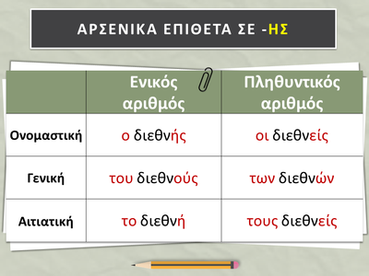

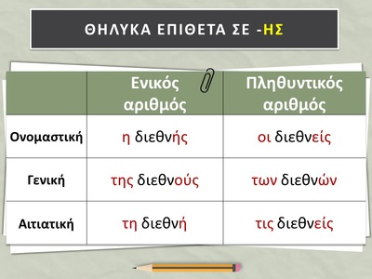

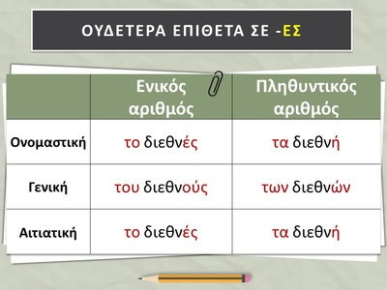
ΑΣΚΗΣΕΙΣ
2. Να συμπληρώσετε τις φράσεις με τους κατάλληλους τύπους των λέξεων που βρίσκονται στην παρένθεση.
1. Δεν αντέχω τη............................................................... (συνεχής πίεση).
2. Ορισμένα κράτη δε σέβονται τους................................................ (διεθνής κανόνας) δικαίου.
3. Ορισμένες ομάδες είναι πολύ...................................... (δημοφιλής).
4. Έκανε έκκληση για................................................... (αρραγής ενότητα).
5. Παρακολούθησε τη διάλεξη του................................................ (διαπρεπής αρχαιολόγος).
6. Δεν γνωρίζω το............................... (ακριβής) έτος της γέννησής του.
7. Οι μαθητές επισκέφτηκαν διάφορα................................................... (ευαγές ίδρυμα).
8. Χαθήκαμε στους................................................. (δαιδαλώδης δρόμος) της πόλης.
9. Ήμασταν μάρτυρες του πιο...................................................... (ειδεχθές έγκλημα).
10. Το Υπουργείο Γεωργίας ανέθεσε στα δασαρχεία την εκμετάλλευση των.......................................................... (δασώδης περιοχή).

3. Να γράψετε τα ονοματικά σύνολα στην ίδια πτώση του άλλου αριθμού.
1. τον ευσεβή άνθρωπο ...................................................................................
2. τους νομοταγείς πολίτες .............................................................................
3. των προσεχών εβδομάδων .........................................................................
4. των αναιδών ανθρώπων .............................................................................
5. το αειθαλές δέντρο ....................................................................................
6. των επικερδών επαγγελμάτων ...................................................................
7. τη συνεχή φροντίδα ...................................................................................
8. τα ακριβή στοιχεία .....................................................................................
9. του επιεικούς μέτρου .................................................................................
10. τη μεγαλοπρεπή είσοδο ..........................................................................

4. Να συμπληρώσετε τις φράσεις με τους κατάλληλους τύπους του επιθέτου ο πολύς, η πολλή, το πολύ.
1. Καταβάλαμε......................... προσπάθεια, για να επιτύχουμε.
2. ....................... λόγος γίνεται τελευταία για την έξαρση της εγκληματικότητας.
3. Δε μου αρέσει ο ......................... θόρυβος και η ...................... φασαρία.
4. Υποδέχτηκαν την πρότασή μου με ..................... ενθουσιασμό.
5. Χρειάζεται ............................... προσοχή, όταν περνάμε το δρόμο.
6. Στην αφετηρία είχαν συγκεντρωθεί ............................. δρομείς.
7. Άλλα ζώα είναι συνηθισμένα στο .................. κρύο και άλλα στην ................ ζέστη.
8. ................... γυναίκες είναι πιο ευσυνείδητες στη δουλειά τους από................. άνδρες.
9. Η συμπεριφορά ....................... ανθρώπων είναι απαράδεκτη.
10. Κατάφερε να αναδειχτεί με ..................... μόχθο.

ΕΙΔΗ ΠΡΟΤΑΣΕΩΝ
ΕΙΔΗ ΠΡΟΤΑΣΕΩΝ ΩΣ ΠΡΟΣ ΤΑ ΣΥΣΤΑΤΙΚΑ
ΑΠΛΗ= Υ+Ρ
Υ+ΣΡ+Κ
Υ+Ρ+Α
ΕΛΛΕΙΠΤΙΚΗ= Λείπει το Ρ ή το Υ΄ ή
ΕΠΑΥΞΗΜΕΝΗ= έχει προσδιορισμούς που κι αν δεν υπήρχαν δε θα άλλαζε κάτι
ΑΣΚΗΣΗ
1.Χαρακτηρίστε τις προτάσεις που σας δίνονται ως προς τα συστατικά
-Στα περισσότερα παιδιά αρέσει η Γυμναστική.
-Οι απαιτήσεις των καθηγητών μας δεν είναι υπερβολικές.
-Πώς έγραψες στο διαγώνισμα των Μαθηματικών;
-Ο διευθυντής ενημερώνει τους μαθητές.
-Λύνει την άσκηση στον πίνακα.
-Το θέμα της Έκθεσης θεωρήθηκε δύσκολο.
-Πόσο εύκολα μου φαίνονται τα Μαθηματικά της Α΄ Γυμνασίου!
-Ανοίξτε τα βιβλία σας.
-Απαγγέλει το ποίημα.
-Η Κατερίνα μαθαίνει Αγγλικά και Γερμανικά.

